ГУАП
КАФЕДРА № 41
ОТЧЕТ
ЗАЩИЩЕН С ОЦЕНКОЙ
ПРЕПОДАВАТЕЛЬ
ассистент |  |  |  | Д.В.Скворода
должность, уч. степень, звание |  | подпись, дата |  | инициалы, фамилия

ОТЧЕТ О ЛАБОРАТОРНОЙ РАБОТЕ №3

НАСТРОЙКА СРЕДЫ ДЛЯ СОЗДАНИЯ СТРУКТУРЫ ПРОЕКТА

по курсу: УПРАВЛЕНИЕ ПРОЕКТАМИ
РАБОТУ ВЫПОЛНИЛ
СТУДЕНТ ГР. № | 4319 |  |  |  | В.Б. Калякин
 |  |  | подпись, дата |  | инициалы, фамилия

Санкт-Петербург 2026

- Цель работы
Овладеть информационной технологией, позволяющей:
- создавать базу трудовых ресурсов;
- назначать ресурсы работам проекта;
- задавать типы работ и назначать им объемы в трудозатратах;
- определять и назначать постоянные затраты по работам проекта;
- создавать отчеты по проекту и анализировать отображенную в них информацию.

- Ход работы
Открывается файл с именем «РС2Б».
Создаётся база ресурсов проекта в соответствии с заданием. Это представлено на рисунке 1.
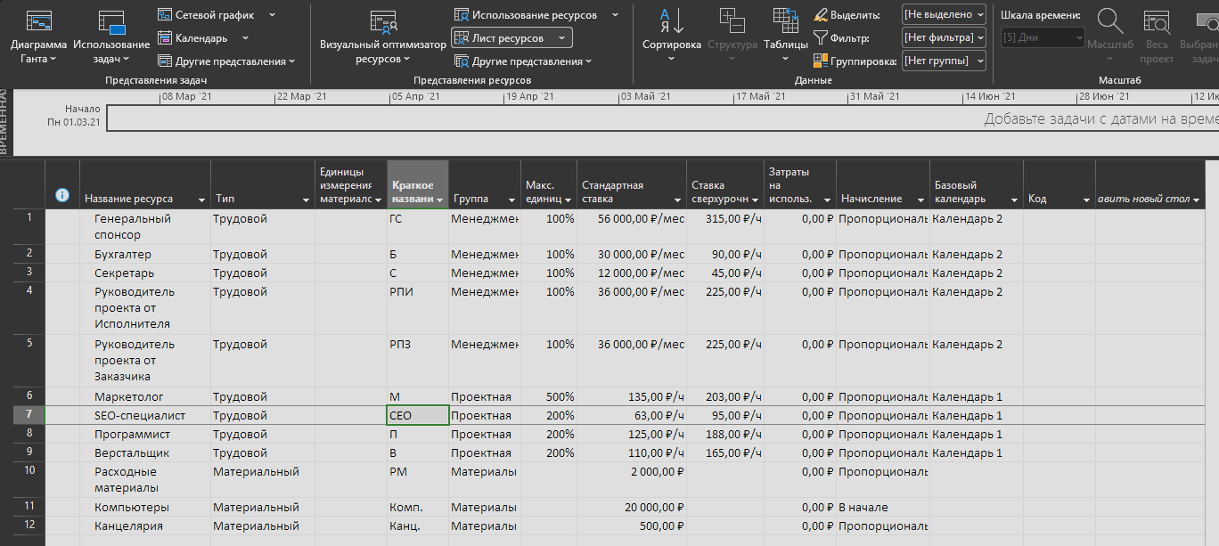
Рисунок 1 – Заполненный лист ресурсов проекта

Редактируем формат встроенной в Microsoft Project таблицы “Затраты”. Это показано на рисунке 2.
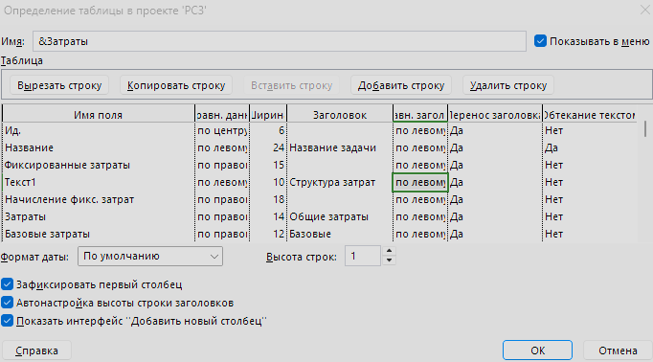
Рисунок 2 – Отредактированная таблица затрат

Производится назначение постоянных затрат работам проекта. Это показано на рисунке 3.
Рисунок 3 – Назначение постоянных затрат

Устанавливаются типы задач для работ в соответствии с заданием. Один из примеров задачи типа работы представлен на рисунке 4.
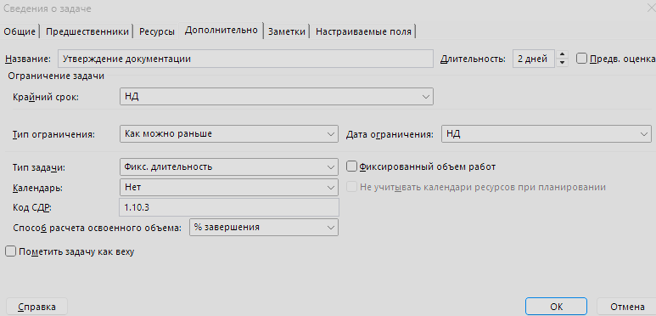
Рисунок 4 – Задача типа работы
Назначаются ресурсы для каждой работы. Один из примеров задачи ресурсов представлен на рисунке 5.
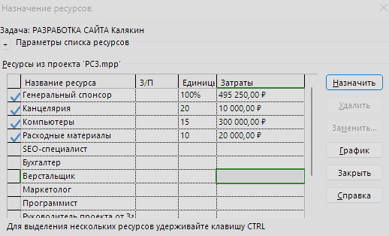
Рисунок 5 – Назначение ресурсов

Таблица после назначения всех ресурсов представлена на рисунке 6.
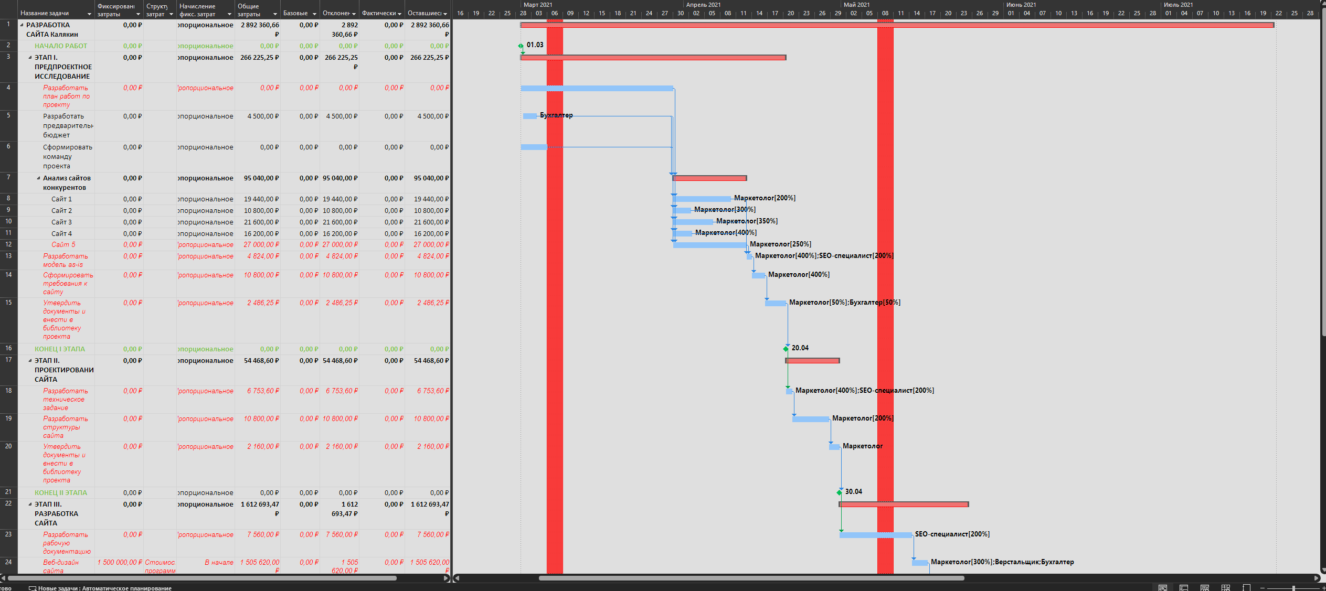
Рисунок 6 – Таблица с назначенными ресурсами

Производится назначение трудозатрат для работ с фиксированными трудозатратами. Результат представлен на рисунке 7.
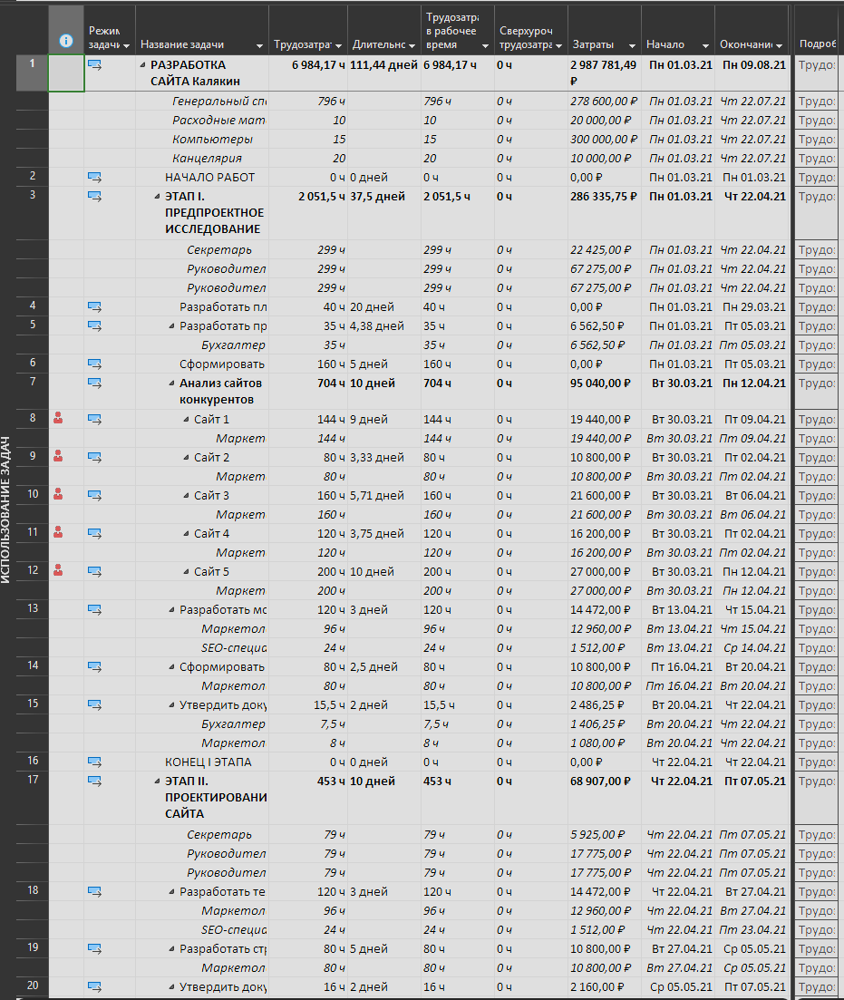
Рисунок 7 – Назначение трудозатрат

Данные сохраняются в файле «РС3А».
Маркетологу на работе «Сформировать требования к проекту» назначаются 48 часов сверхурочных. Это представлено на рисунке 8.
Рисунок 8 – Назначение сверхурочных

Выявляем наличие конфликтов ресурсов в проекте, посредством просмотра различных вариантов представления информации. Это представлено на рисунках 9-11.
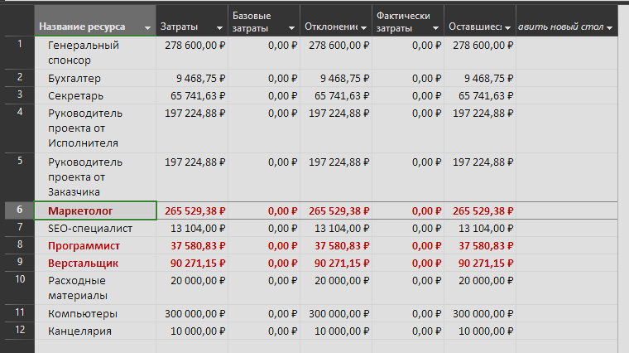
Рисунок 9 – Конфликты на листе ресурсов
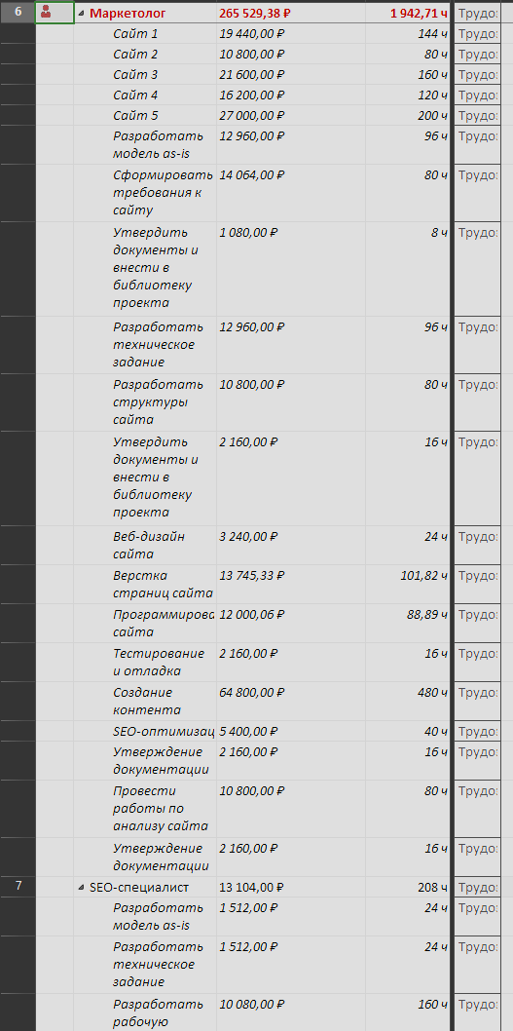
Рисунок 10 – Конфликты на использовании ресурсов
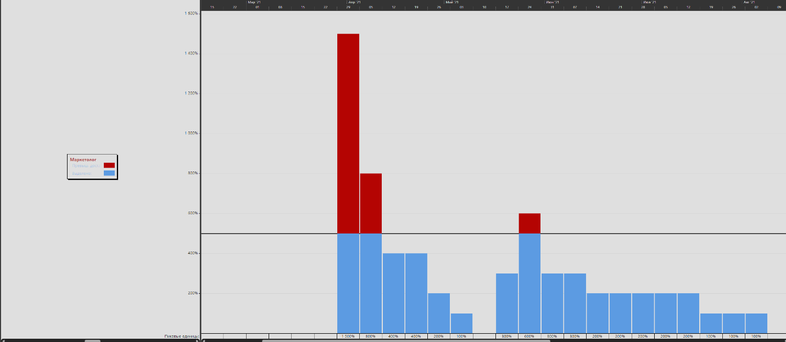
Рисунок 11 – Конфликт на гистограмме распределения ресурса “Маркетолог”

Формируются отчеты. На рисунке 12 представлен отчет трудозатрат. На рисунке 13 – отчет ресурсов. На рисунке 14 – отчет по критическим задачам.
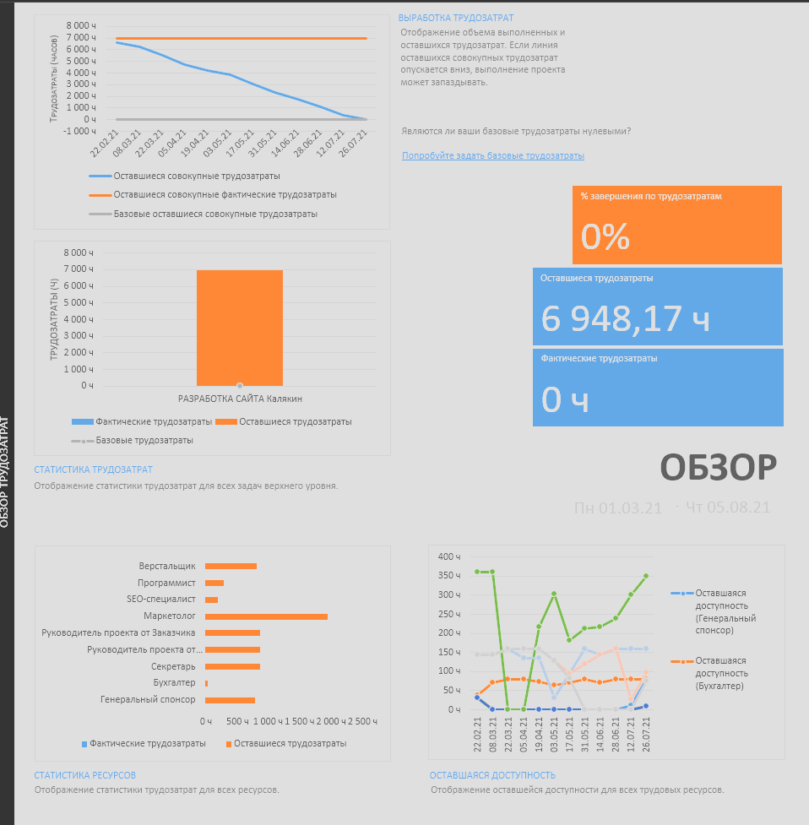
Рисунок 12 – Отчёт трудозатрат
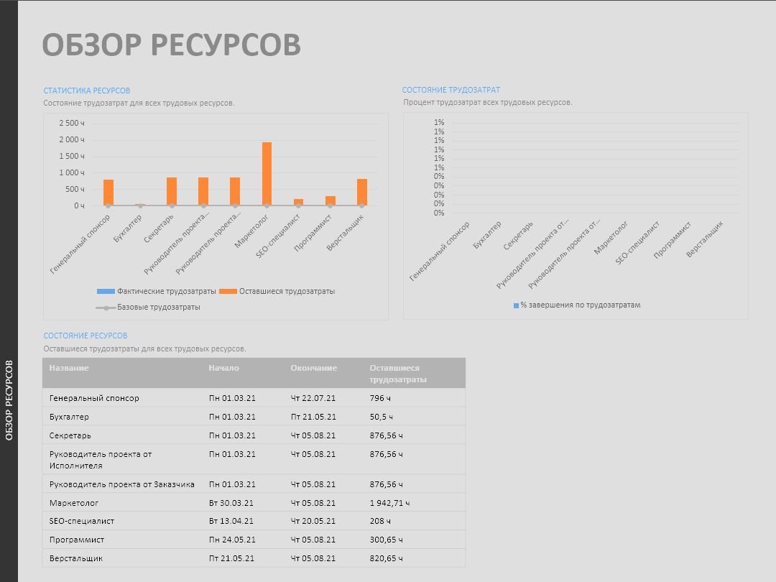Рисунок 13 – Отчёт ресурсов
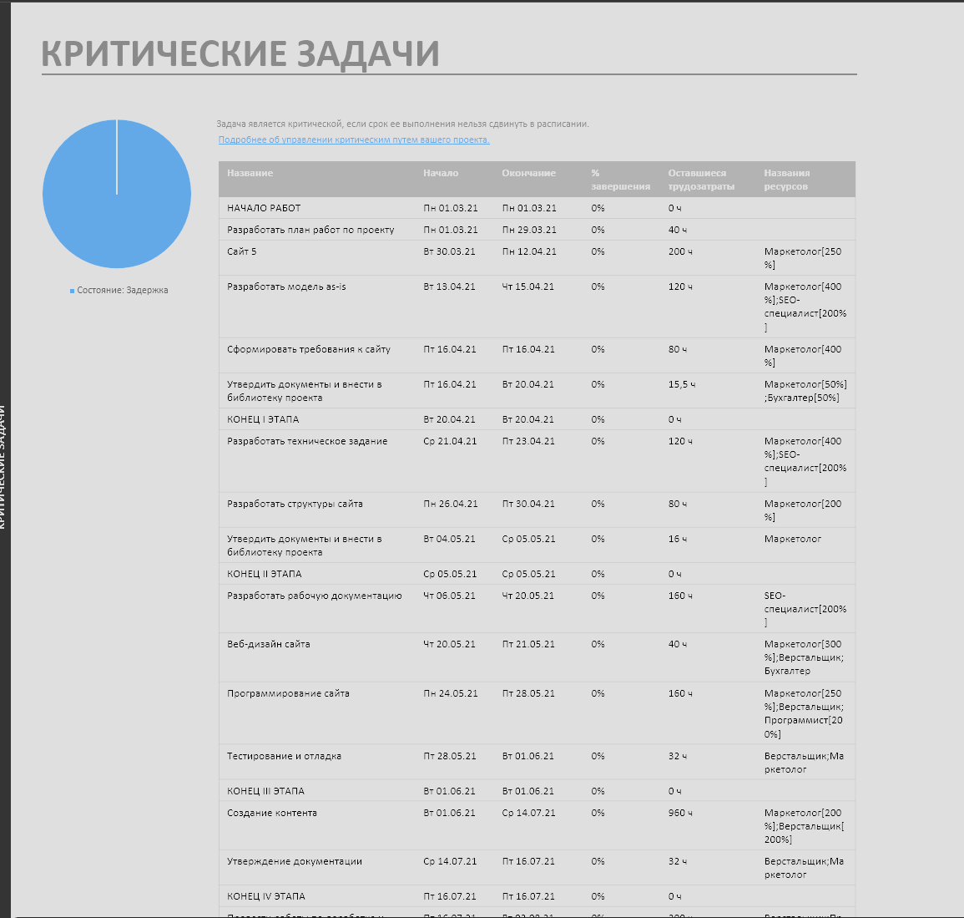
Рисунок 14 – Отчёт по критическим задачам

Изменения сохраняются в файле «РС3Б».

- Вывод
В ходе работы я овладел информационной технологией, позволяющей:
- создавать базу трудовых ресурсов;
- назначать ресурсы работам проекта;
- задавать типы работ и назначать им объемы в трудозатратах;
- определять и назначать постоянные затраты по работам проекта;
- создавать отчеты по проекту и анализировать отображенную в них информацию.
Также углубил свои знания работы с MS Project.
В ходе работы проблем не возникло.

